审核计划
受审核方名称 | 宿州市信德机械股份有限公司
注册地址 | 安徽省宿州市埇桥区时村镇西湖商业街中段路西
经营地址 | 安徽省宿州市埇桥区时村镇西湖商业街中段路西
联系人 | 马雪玲 |  |  | 联系电话 |  | 15399582203 |  |  |  | 邮编
最高管理者 |  |  |  | 联系电话 |  |  |  |  |  | 邮箱
合同编号. | 0337-2020-Q-2022 |  |  | 审核领域 |  | ■QMS□EcMS□EMS□OHSMS  □FSMS □HACCP □EnMS
审核类型 | □初次认证第（二）阶段■监督审核 □再认证 □扩项审核 □其他
审核方法 | □现场审核 ☑远程审核 □非现场审核（仅限一阶段）
远程审核方式 | □音频☑视频☑数据共享□远程接入
远程审核资源 | ☑网络 ☑智能手机 □台式电脑 ☑笔记本电脑 ☑录像机 □照相机 □可穿戴设备
审核目的 | □第二阶段审核：验证组织管理体系的建立、实施运行的符合性及有效性，以确定是否推荐认证注册。  ☑监督审核：评价组织管理体系的持续符合性和有效性，以确定是否推荐保持认证证书。  □再认证：验证组织管理体系的符合性和持续有效性，以确定是否推荐保持认证注册资格并换发认证证书。  □特殊审核: □确定是否推荐同意扩大范围的申请并换发认证证书。  □跟踪调查投诉、曝光情况，确认获证客户是否已实施有效的整改措施。  □调查获证客户变更信息，确定管理体系持续有效运行。  □对被暂停客户进行跟踪审核，验证被暂停原因是否已消除，以确定是否恢复认证注册资格。  □验证管理体系实施运行的符合性及有效性。
审核范围 | 农业机械（喷雾机、精播机、玉米机 、大豆机 、撒肥机）的制造（3C证书许可范围内） |  |  |  |  |  |  |  | 专业  代码 |  | 18.03.00
审核准则 | ■GB/T19001-2016/ISO 9001:2015 □GB/T 50430-2017□GB/T24001-2016/ISO 14001:2015  □GB/T45001-2020/ISO45001：2020标准 □ISO 22000:2018  □GB/T 27341-2009&GB 14881-2013&危害分析与关键控制点（HACCP体系）认证补充要求1.0  □GB/T 23331-2020/ISO 50001:2018  □RB/T (行业认证标准)  □适用于受审核方的法律法规及其他要求； □认证合同  □受审核方管理体系文件 (手册版本号：)
审核日期 | 现场审核于年月日上午至年月日下午 (共天)
审核日期 | 远程审核于2022年01月12日 上午至2022年01月12日 下午(共1.0天)
审核语言 | ☑普通话□英语□其他
审核组成员
组内身份 | 姓名 | 性别 | 注册证书号 |  |  | 专业代码 |  | 联系电话 |  |  |  | 见证安排
组长 | 李俐 | 女 | 2021-N1QMS-2222792 |  |  | 18.03.00 |  | 13709207775
技术专家信息
组内身份 | 姓名 | 性别 | 现工作单位名称 |  | 职务或职称 | 专业代码 |  | 组内代码 |  |  |  | 联系电话
承诺: 在审核过程中接触的有关受审核方特定产品或机密信息，未经受审核方书面同意不得透露给第三方。当法律要求需要信息提供给第三方时，公司书面通知受审核方所要提供的信息。
审核组长 | 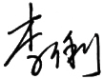 |  | 审核方案  管理人员 |  | 李永忠 |  | 受审核方  签字及公章
联系电话 | 13709207775
日期 | 2022.1.12 |  | 日期 |  | 2022.1.12 |  | 日期 |  |  |  |  | 2022.1.12
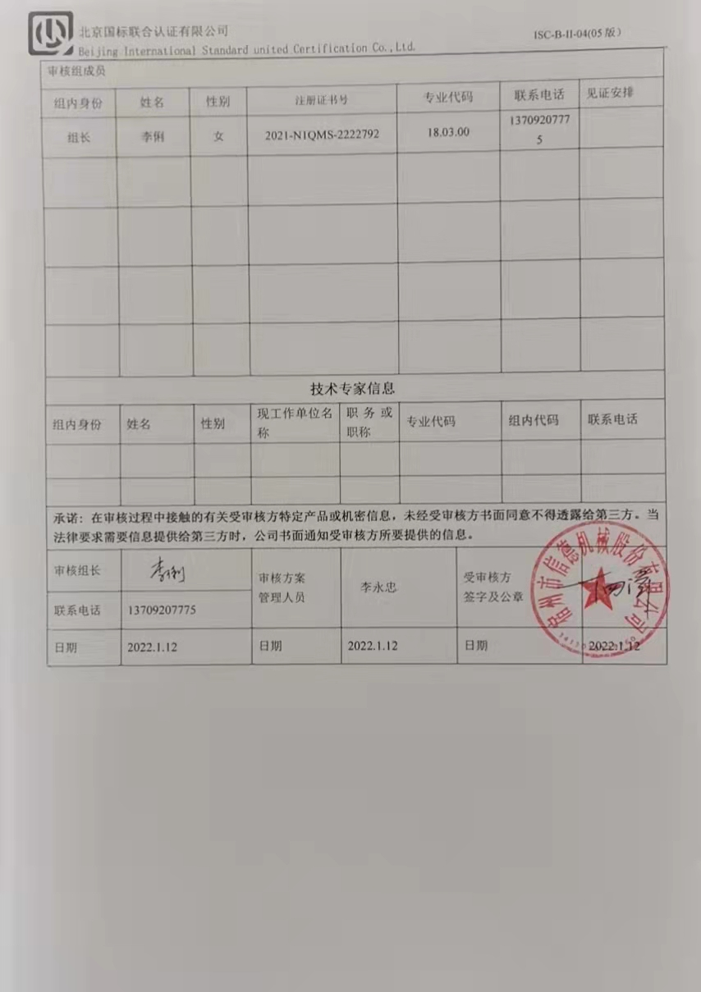

审核日程安排
日期 | 时间 | 部门 | 过程 | 涉及条款 | 审核人员
2022.1.12 | 8:30-9:00 | 各部门  主管领导 | 远程首次会议、巡视 |  | 李俐
2022.1.12 | 9:00-10：30 | 管理层 | 与管理层有关的质量管理活动 | Q:4.1、4.2、4.3、4.4、5.1、5.2、5.3、6.1、6.2、6.3、7.1.1、7.4、9.1.1、9.3、10.1、10.3  国家/地方监督抽查情况；顾客满意、相关方投诉及处理情况；验证企业相关资质证明的有效性，上次审核问题验证，证书、标志使用情况； | 李俐
2022.1.12 | 10：30-11：30 | 管理部 | 部门职责权限、目标管理方案、人力资源管理过程、资源提供与管理过程控制、内外部信息交流过程、内审管理、内外部信息交流等过程管理体系运行过程； | Q:5.3、6.2、7.1.2、7.1.6、7.2、7.3、、9.1.3、9.2、10.2 | 李俐
2022.1.12 | 11：30-12：30 | 销售部 | 部门职责权限、目标,、产品和服务的要求、外部提供的产品服务、顾客和外部供方财产、交付后活动、顾客满意等管理体系运行过程控制； | Q:5.3、6.2、8.2、8.4、8.5.1、8.5.3、8.5.5、9.1.2 | 李俐
2022.1.12 | 12：30-13：30 | 午休
2022.1.12 | 13：30-15：30 | 生产部 | 部门职责权限、目标,生产实现过程、基础设施、工作环境等管理体系运行过程控制； | Q:5.3、6.2、7.1.3、7.1.4、7.1.5、8.1、8.5.1、8.5.2、8.5.4、8.5.6、8.3 | 李俐
2022.1.12 | 15：30-17：30 | 品质部 | 部门职责权限、目标,产品放行、不合格等管理体系运行过程控制； | Q:5.3、6.2、7.1.5、8.6、8.7 | 李俐
2022.1.12 | 17:30-17:30 | 各部门  主管领导 | 审核组与企业领导层沟通  远程末次会议 |  | 李俐
注：每次监督审核必审条款：
- Q：4.1、4.2、4.3、4.4、5.2、5.3、6.1、6.2、6.3、8.1、8.2、8.3、8.4、8.5、8.6、8.7、9.1、9.2、9.3、10.2、10.3;
- J:3.2、3.3、3.4、4.2、4.3、5.2、5.3、6.2、6.3、7.2、7.3、7.4、8、9、10、11、12
- E/O:4.1、4.2、4.3、4.4、5.2、5.3、6.1、6.2、8.1、8.2、9.1、9.2、9.3、10.2、10.3
- S：4.1、4.2、4.3.1、4.3.2、4.3.3、4.4.1、4.4.3、4.4.6、4.4.7、4.5.1、4.5.2、4.5.3、4.5.5、4.6
- En:
- 除以上必审条款外还需审核：标准/规范/法规的执行情况、上次审核不符合项的验证、认证证书、标志的使用情况、投诉或事故、监督抽查情况、体系变动

